**SEMANA 10**

Integrantes:

- Barazorda Paucas Julián Alexander

- Gomez Huamani Steve

- Leyva Alvarez Richard Lanty

1. Reconstruir el diseño de la BD en Draw.io u otro

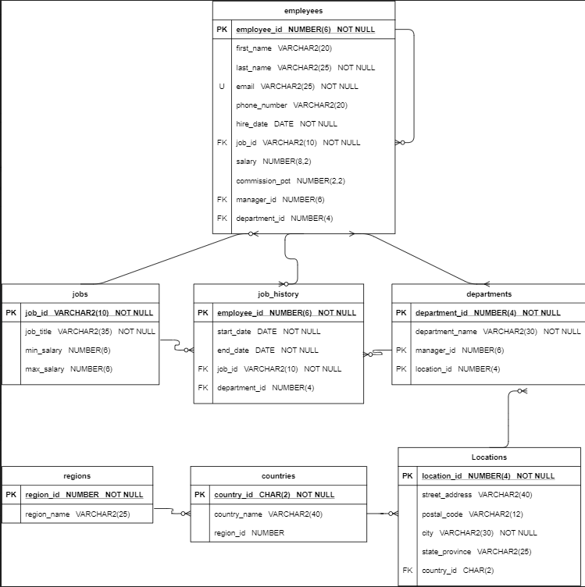

1. Interpretación de las relaciones entre las tablas:

* Una región puede tener muchos países y un país puede tener una sola región.
* Un país puede tener muchas localizaciones y una localización puede tener un solo país.
* Una locación puede tener muchos departamentos y un departamento puede tener una sola locación.
* Un departamento puede tener muchos historiales de trabajo y un historial de trabajo puede tener un solo departamento.
* Un historial de trabajo puede tener un solo trabajo y un trabajo puede tener muchos historiales de trabajo.
* Un departamento puede tener muchos empleados y un empleado puede tener muchos departamentos.
* Un historial de trabajo puede tener un solo empleado y un empleado puede tener muchos historiales de trabajo.
* Un trabajo puede tener muchos empleados y un empleado puede tener un solo trabajo.
* El cuadro de empleados se retroalimenta con la salida e ingreso de estos.

1. Hacer un listado de cada tabla.

REGIONES

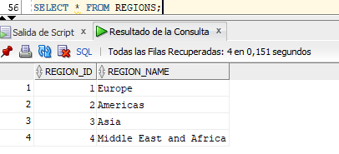

PAISES

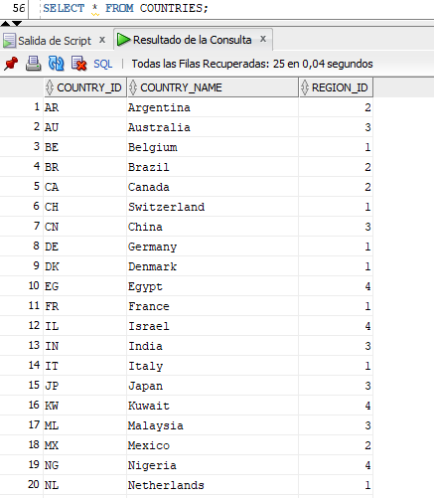

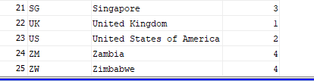

LOCAZIONES

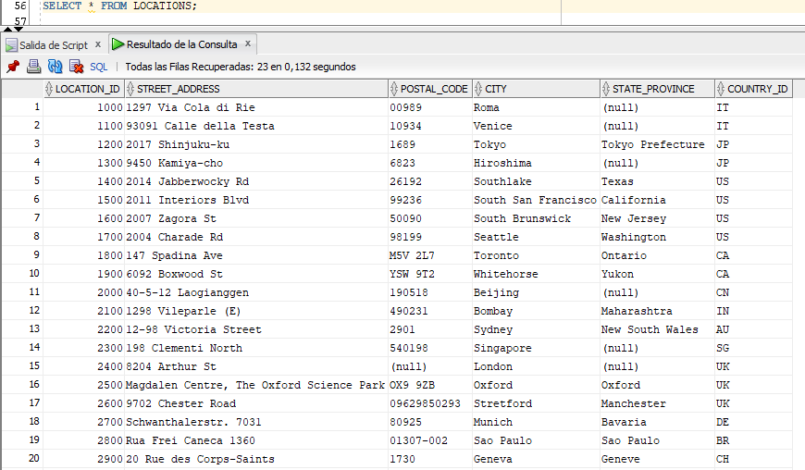



DEPARTAMENTOS

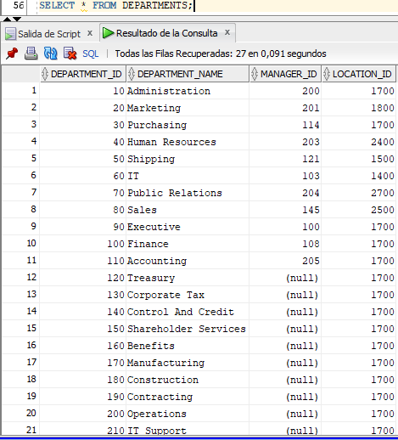

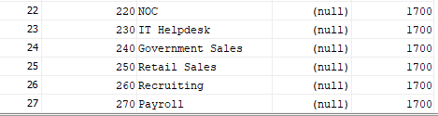

EMPLEADOS

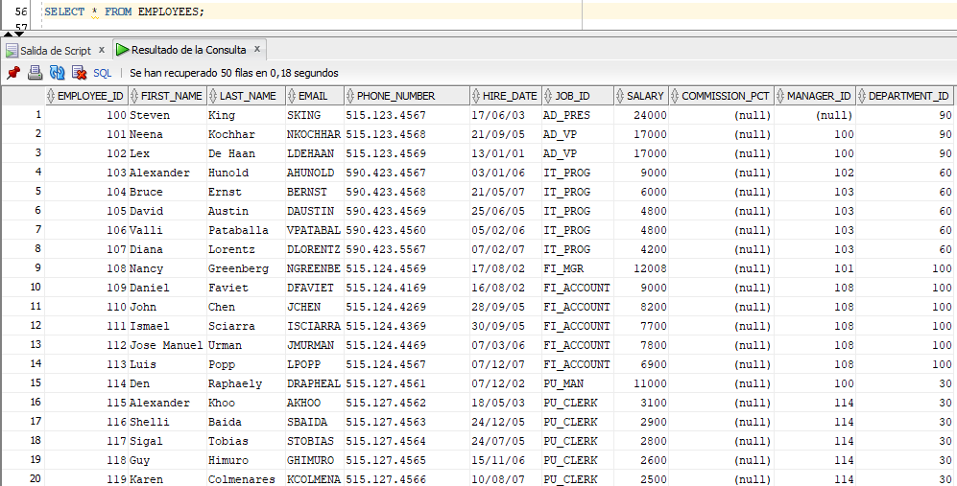

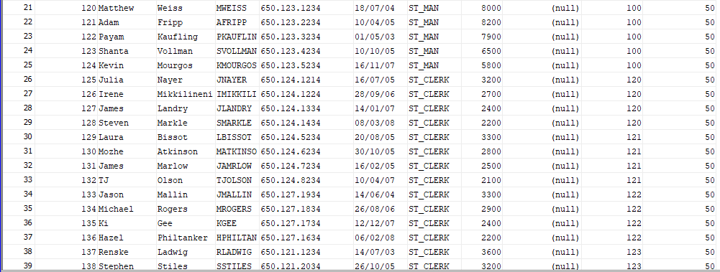

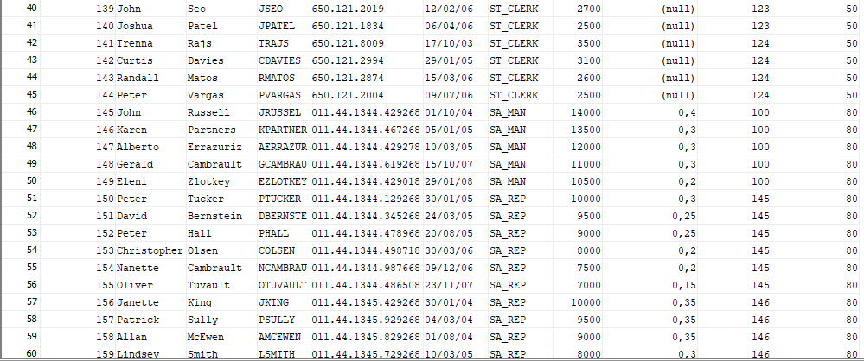

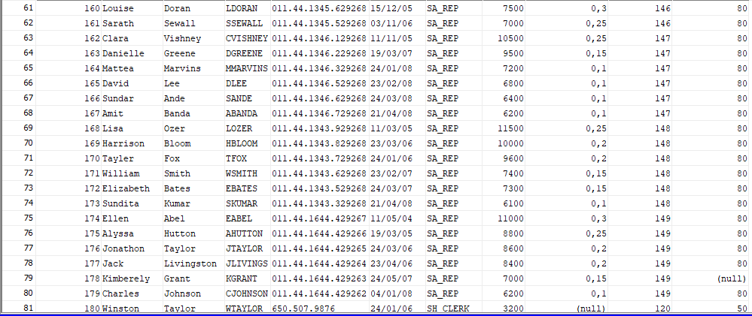

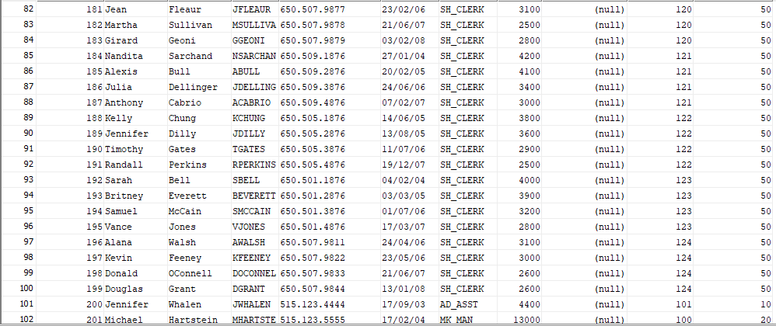

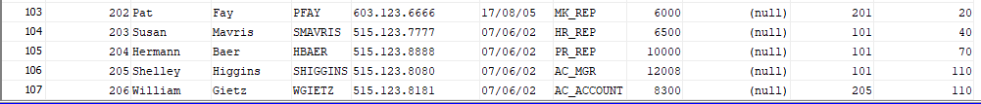

TRABAJOS

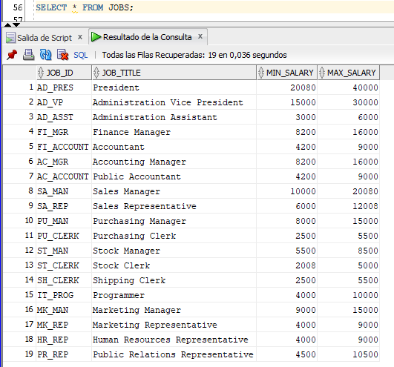

HISTORIAL DE TRABAJO

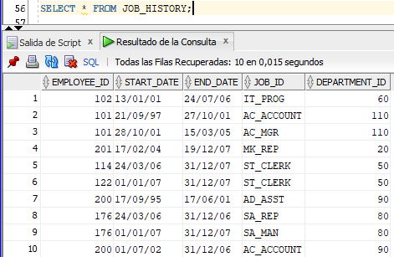

1. Solución en github

https://github.com/RichardLeyva/DBD-S10-BGL